Trollhättans Tomt AB tar första spadtaget till miljöklassade förskolan Mioäpplet tillsammans med PEAB’S grundare Mats Paulsson.

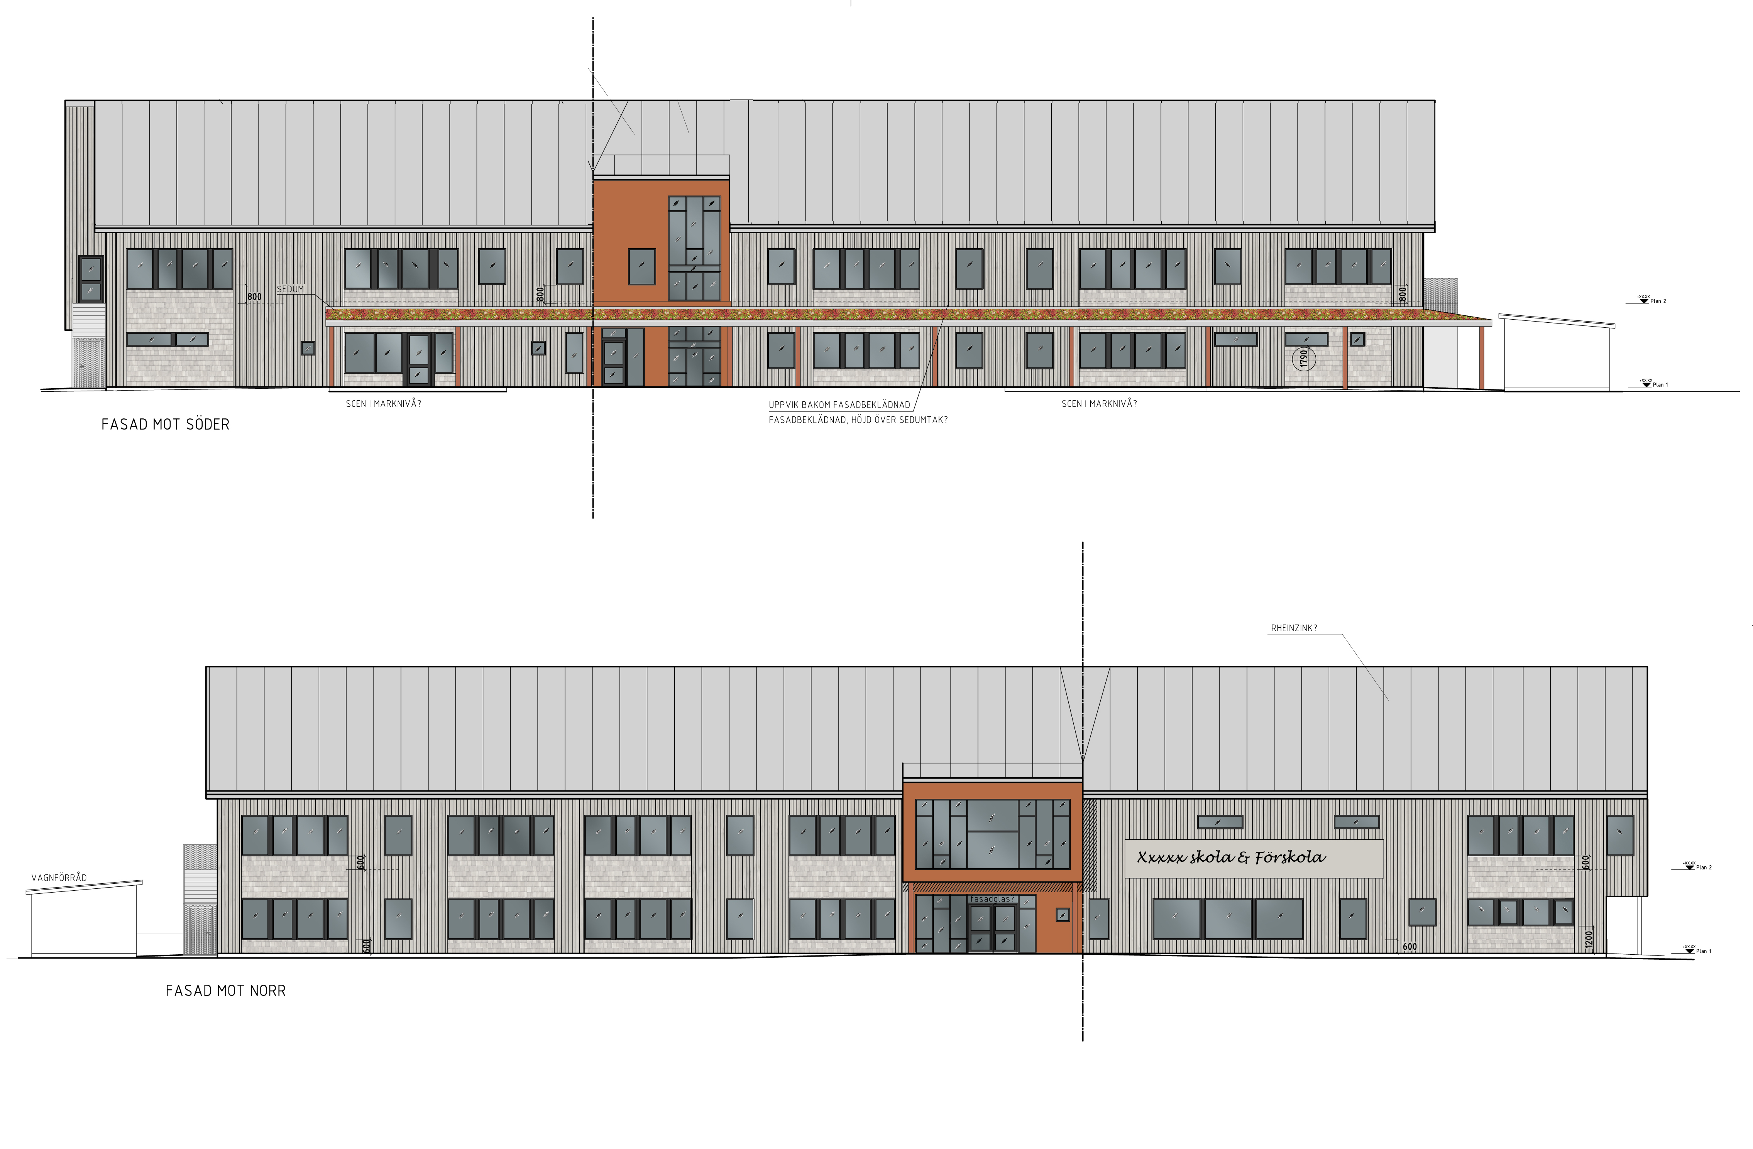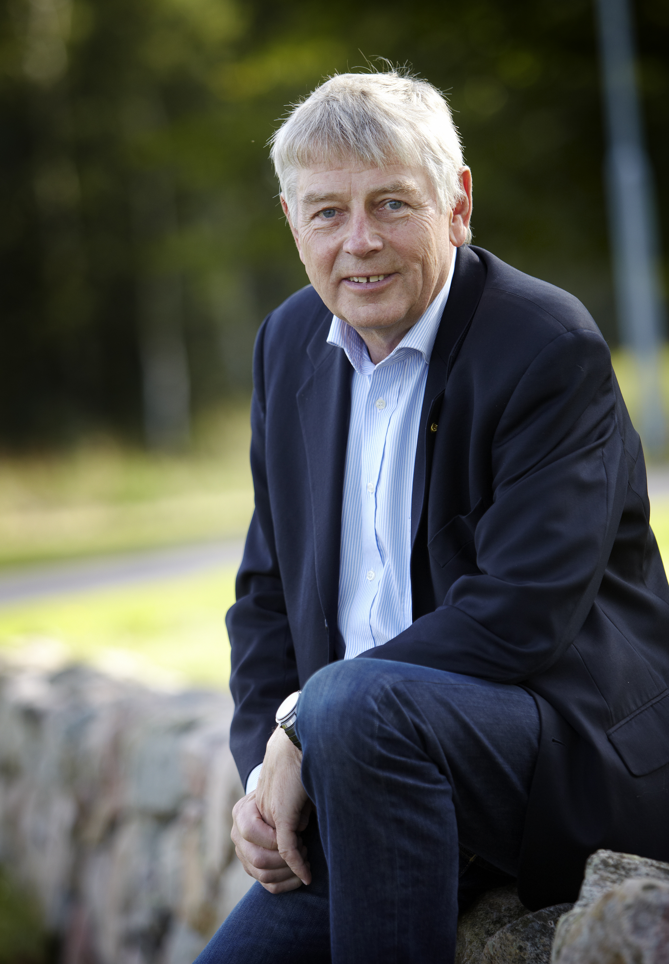
Skiss på Förskolan Mioäpplet Mats Paulsson

Välkomna den 26 augusti kl.11.00 till Hälltorp då PEAB’s grundare Mats Paulsson inviger byggstarten av en flexibel förskola/skola för 150 elever. Trollhättans Tomt AB har valt att klassa skolan enligt Miljöbyggnad Silver. Byggnaden kommer att uppföras som en träbyggnad.

VD Anders Torslid berättar om projektet:
- Miljöbyggnad är ett miljöklassningssystem där man utgår från 15 olika kriterier som alla påverkar vår miljö och vår hälsa. Det känns jättebra att fokusera lite extra mycket på detta när våra användare i detta fallet
är barn. Byggnaden ska förutom undervisningsrum innehålla skolbibliotek, rörelserum, ateljé och ett tillagningskök. Utemiljön ska vara anpassad för dessa åldersgrupper och också fungera för en hel del utepedagogik i både teoretiska och praktiska ämnen samt idrott.

För mer information, vänligen kontakta:
Anders Torslid, VD Trollhättans Tomt AB, 0520 – 47 45 53 anders.torslid@trollhattan.se

Trollhättans Tomt AB är ett kommunägt fastighetsbolag som hyr ut, utvecklar och förvaltar fastigheter som stärker Trollhättans konkurrenskraft. Som ett av Trollhättans starkaste näringslivsinstrument banar vi väg för etablering i vår region. Vi erbjuder ca 386 000 kvm industri-, kontors- och utbildningslokaler samt lokaler för offentlig verksamhet fördelade på kommunens samtliga verksamhetsområden, framförallt inom näringslivssektorn. Du hittar våra lokaler och fastigheter i attraktiva lägen runtom i Trollhättan.
www.tomtab.se

Följ oss i sociala medier:
Facebook: https://www.facebook.com/Fastighetsbolaget-Trollhättans-Tomt-AB
LinkedIn: https://www.linkedin.com/Trollhättans-Tomt-AB

